附件1

泉州师范学院三好学生和优秀学生干部操作指南
- 登陆系统
1.学生使用易班登陆
2.辅导员、学院、校级层面使用统一身份认证登录
系统地址：http://stu.qztc.edu.cn/login
请使用谷歌浏览器、搜狗浏览器、360浏览器（极速模式）、火狐浏览器登陆系统。
- 学生端申请步骤
1.学生登陆系统后，在首页点击“更多”，进入到应用搜索页面，搜索“三好学生/优秀学生干部”等应用，点击该应用。
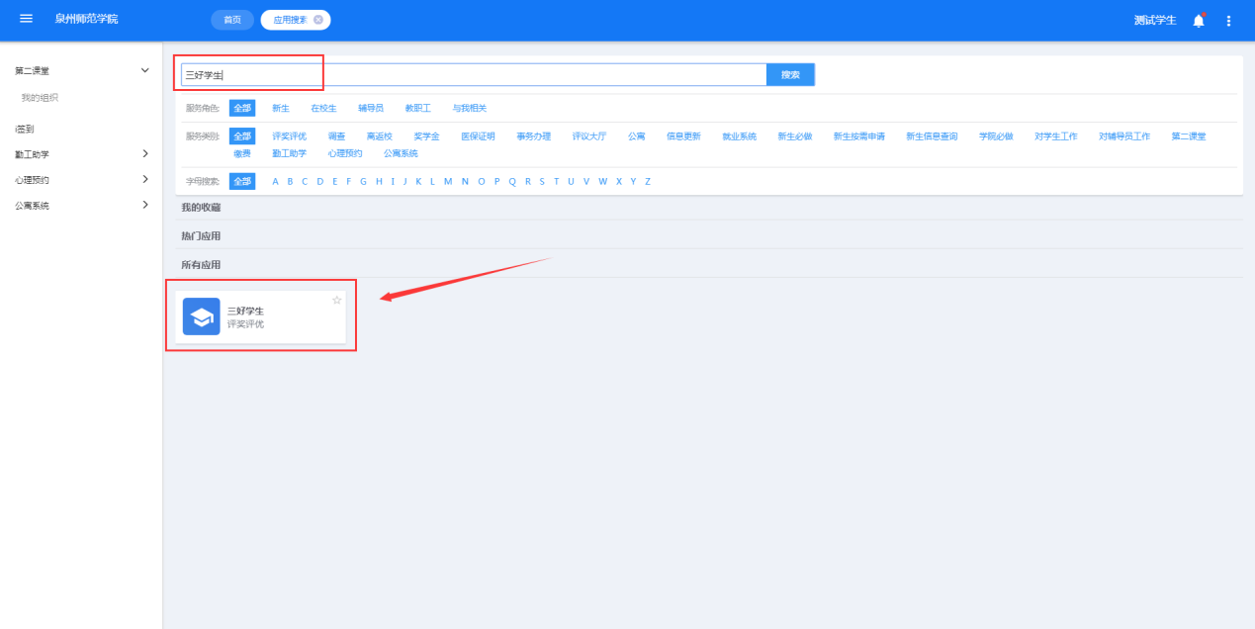
2.进入该应用后点击“申请”，填写相关信息（*为必填项），再点击“提交”即可。

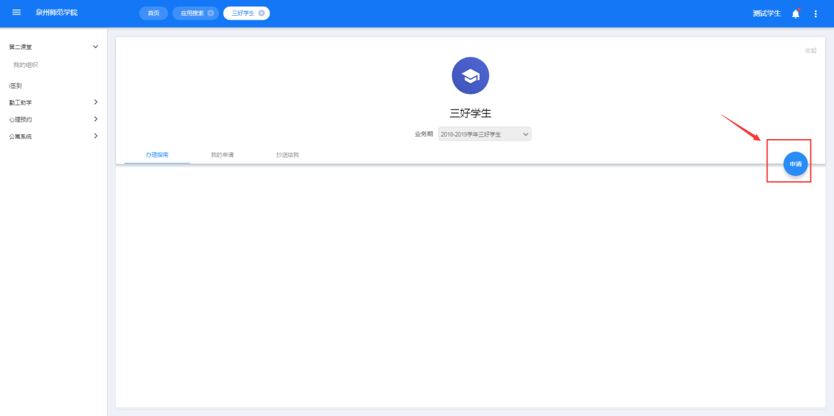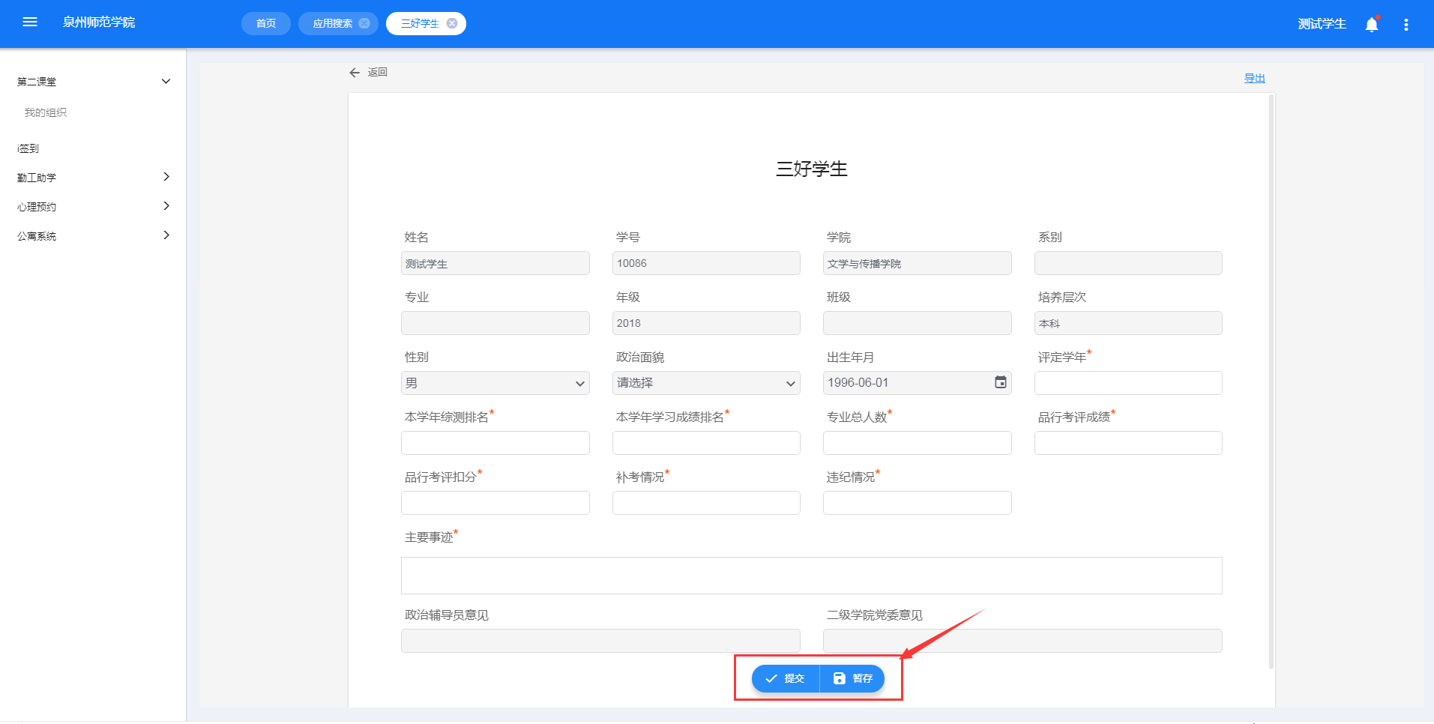
PS：功能解析
①我的申请：查看该应用我的申请次数
②抄送给我：查看该应用抄送给我的申请信息
- 辅导员审核
方法一：辅导员登陆系统后，在首页点击“更多”，进入到应用搜索页面，搜索“三好学生/优秀学生干部”，点击该应用。
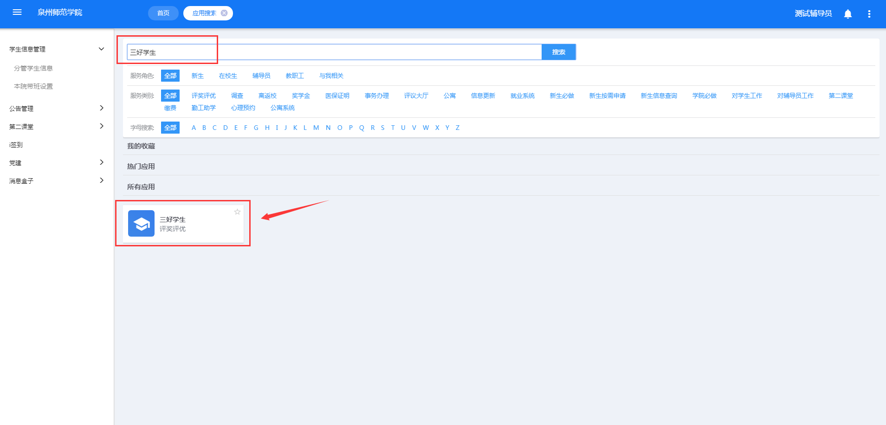
方法二：在首页上点击“代办”，可以查看需要办理的事项，选择“三好学生”，进入到应用。
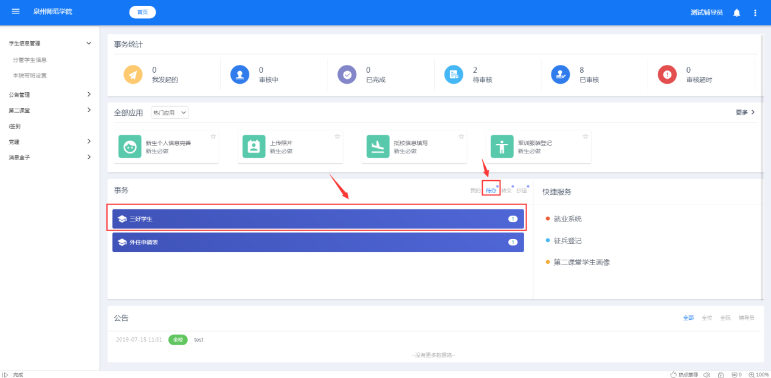
1.辅导员进入到应用后，在未审核列表审核学生的申请信息，点击“查看”，查看学生的详细申请信息，填写“意见”后，根据实际情况选择“同意/否决/抄送等”情况，点击同意后，该申请流转到学院书记那里。
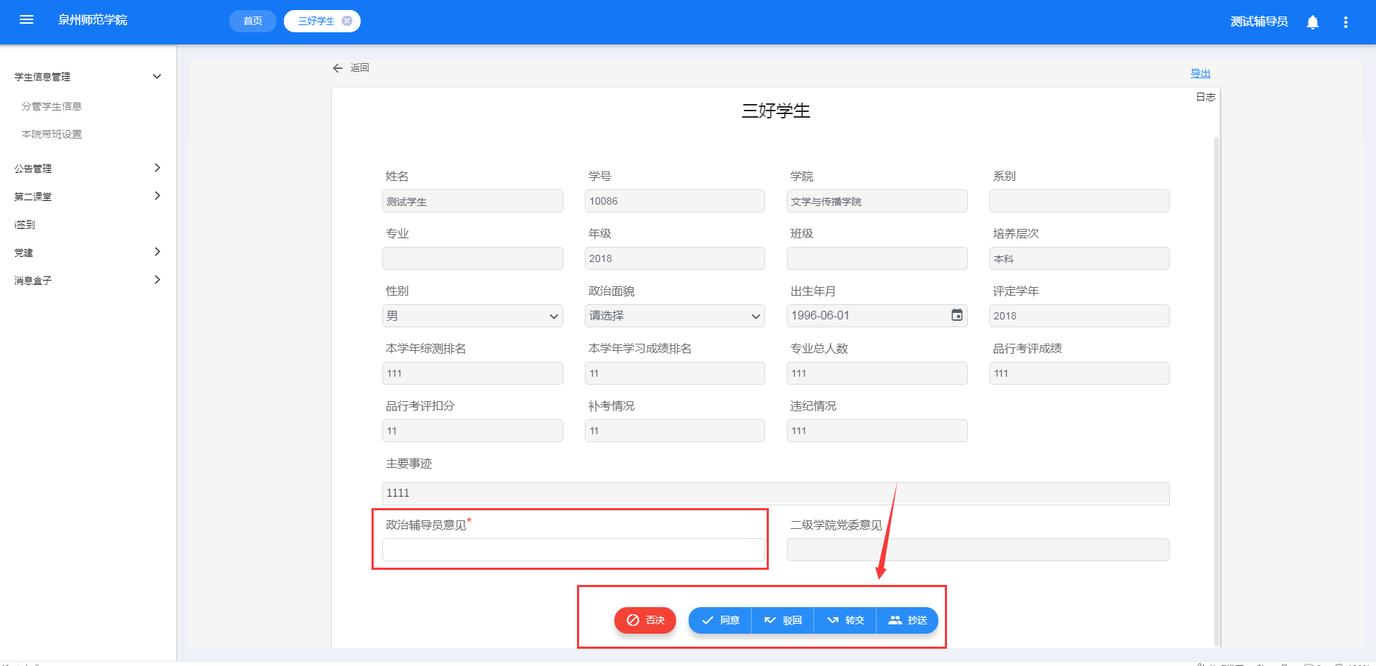

- 学院书记审核
学院辅导员审核通过后导出汇总表，由学院学生工作指导小组研究评定人选，公示三天后报院党政联席会同意，学院书记进行系统审核操作。

